Prácticas 25/11

“LA BOTELLA QUE FLOTÓ DURANTE VEINTE AÑOS”

A CONTINUACIÓN VAS A TRABAJAR CON DIFERENTES ACTIVIDADES RELACIONADAS A LOS TEMAS QUE HEMOS TRABAJADO HASTA HOY, TE SERÁN ÚTILES COMO REPASO PARA EL PRÓXIMO TRABAJO COMPROBATORIO, TRABAJAREMOS EN ZOOM CON ELLA Y SE ENVÍA A CORREGIR.

EL SIGUIENTE CUENTO LO PUEDEN ENCONTRAR EN LA PÁGINA 221 DE NUESTRO MANUAL (NO ESTÁ COMPLETO, ES SÓLO EL INICIO) Y ALLÍ RESOLVEREMOS LOS PUNTOS 1 a), b ) y c). LUEGO EN ESTE WORD RESOLVERÁS EL PUNTO 2 Y 3 (CREADOS POR LA SEÑO.)

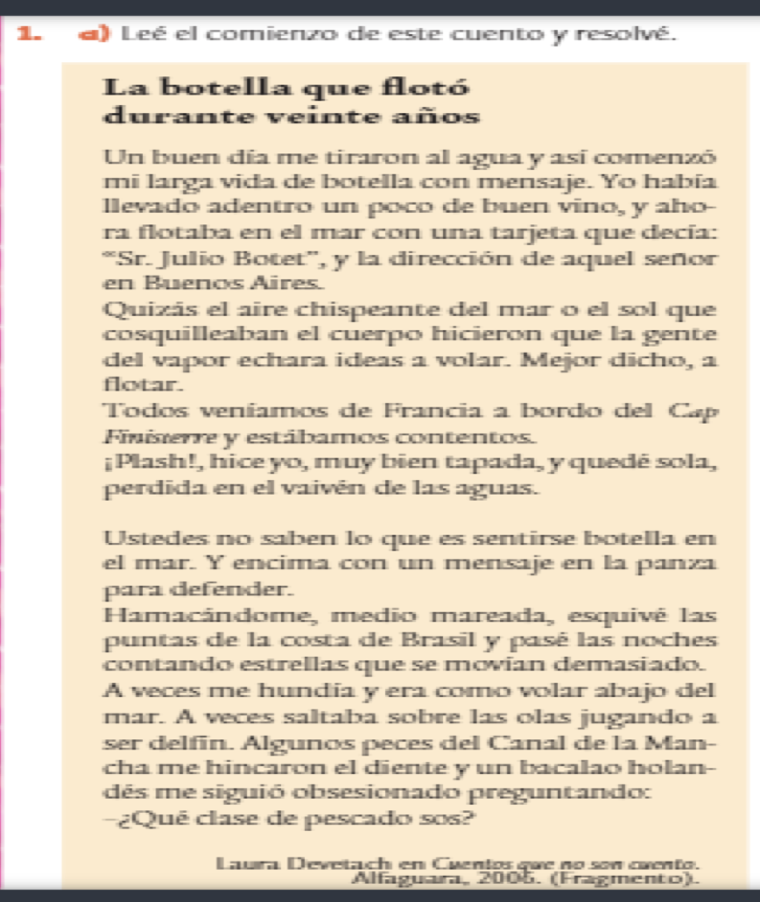

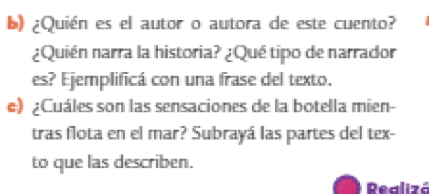

2. EXTRAÉ DEL CUENTO DOS ORACIONES BIMEMBRES Y SEÑALÁ EN ELLAS:

SUJETO Y SU NÚCLEO PREDICADO Y SU NÚCLEO CORCHETES

3. BUSCÁ EN EL CUENTO Y COMPLETÁ EL CUADRO:

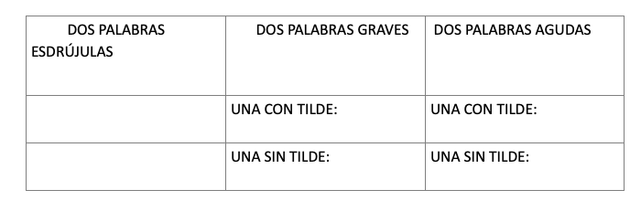

4. COMO VISTE , EL CUENTO NO ESTÁ COMPLETO, SÓLO LEISTE EL INICIO, TE PIDO QUE PONGAS A TRABAJAR TU IMAGINACIÓN Y CONTINÚES ESTA HISTORIA (PENSÁ EL CONFLICTO Y ES DESENLACE). REDACTALO BREVEMENTE.

Ciencias 25/11

MOVIMIENTO DE TRASLACIÓN

Con lo trabajado en Zoom y la información de la página 352 del libro, escribí una breve explicación sobre el movimiento de traslación de la Tierra.

Nombrá las 4 estaciones, fecha de inicio de cada una y realizá el esquema de traslación de la Tierra.

Resolvé el punto de REPASO HASTA ACÁ de la página 353.

VAMOS! YA NOS FALTA POQUITO!